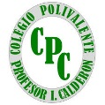 Colegio Polivalente
Profesor Ildefonso Calderón

EVALUACIÓN N° 2 MÓDULO: PLANIFICACIÓN GASTRONOMICA
3°MEDIO.GASTRONOMIA
Nombre:
Curso: | Puntaje Ideal: | Puntaje Real:

OA | Indicadores de evaluación | Preguntas
OA5 | Identifican métodos de cocción en la elaboración de alimentos. | 1-2-3  4

En el siguiente link figura información:
https://cienciasculinarias.blogspot.com/2011/09/metodos-de-coccion.html

I. Ítem de preguntas de selección única y múltiple.
1.. ¿Cuáles son los métodos de cocción que se utilizan en la elaboración de alimentos?

I. Únicamente se utilizan los siguientes métodos por calor y mixto
II. Básicamente son métodos por expansión que se emplean en algunos alimentos
III. Método húmedo por expansión y método seco por concentración.

A. Sólo I B. Sólo II C. Sólo III D. I y II E. II y III

2.¿Qué son los métodos de cocción?
A. Es un medio por el cual se modifica solo su aspecto
B. Básicamente es una técnica muy utilizada en grandes restaurantes
C. Es un método de cocción que se utiliza en algunos alimentos con la finalidad de cambiar su sabor.
D. Es una técnica culinaria en la que se modifican los alimentos crudos mediante la aplicación de calor para su consumo.
E. Es un método donde solo cambia su presentación

3. ¿Qué cambios se producen en los alimentos mediante los métodos de cocción?

I. Se producen cambios únicamente en su sabor
II. Se modifica su aspecto, su textura, sabor, y su garantía sanitaria se ve aumentada porque la cocción destruye casi todos los microorganismos.
III.No presentan modificaciones los alimentos

A. Sólo I B. Sólo II C. Sólo III D. I y II E. II y III

4. ¿Cuál es la principal diferencia entre el método de cocción húmeda y método por concentración?

A.El método de cocción húmeda solo se cocina en licores y el método por concentración por medio de aceite muy caliente.
B.La diferencia del método húmedo es que se cocinan en un medio líquido y el método por concentración conserva la mayor parte de los jugos del alimento evitando que salgan al exterior.
C.No existe diferencia entre los métodos de cocción, son iguales
D. La principal diferencia entre ambos métodos es conservar parte de sus jugos del alimento
E. Básicamente son muy similares porque ambos se cocinan con líquido

Lista de cotejos

Criterios | Cumple (3 pts.) | No cumple (1 pts.)
El estudiante responde las preguntas de acuerdo con lo solicitado

OA | Indicadores de evaluación | Preguntas
OA5 | Reconocen diferentes métodos de cocción. | 5-6-7-8

Instrucciones:

Escribe el nombre del método de cocción asociado a cada imagen.

Imagen | Imagen
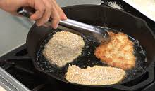 | 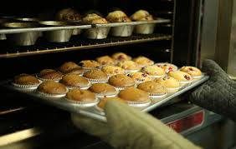
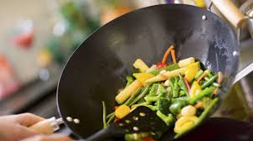 | 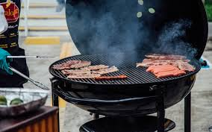
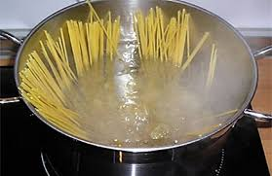 | 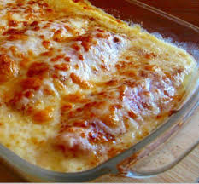
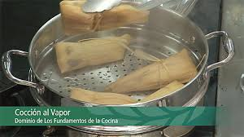 | 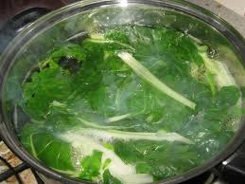

Lista de cotejos

Criterios | Cumple (3 pts.) | No cumple (1 pts.)
El estudiante responde las preguntas de acuerdo con lo solicitado

OA | Indicadores de evaluación | Preguntas
OA5 | Reconocen características de los diferentes métodos de cocción. | 9-10-11-12

Instrucciones:
Asocia cada concepto con su respectiva descripción.
Escribe el número de la columna A en el espacio de la columna B.
 | COLUMNA A |  | COLUMNA B
9. | Es una precocción breve en agua hirviendo, Al fuego en agua fría o agua caliente. |  | Hervir
10. | Se utiliza una olla con un colador sobre su fondo y una tapa que la mantiene cerrada con un peso. |  | Pochear
11. | Cocinando por debajo del punto de ebullición, con agua fría y agua caliente |  | Al Vapor
12. | Es una cocción delicada a T° entre 65° y 80°C, con un poco de líquido vino, caldo y con mucho líquido (agua). |  | Blanquear

Lista de cotejos

Criterios | Cumple (3 pts.) | No cumple (1 pts.)
El estudiante responde las preguntas de acuerdo con lo solicitado

OA | Indicadores de evaluación | Preguntas
OA5 | Identifican métodos de cocción en preparaciones de baja complejidad. | 13-14-15

Investiga y luego responde:

13. Menciona dos preparaciones de baja complejidad, en la que se utilicen el método de cocción freír y hornear.

1.__________________________________________________________________________________________________________________________________

2.__________________________________________________________________________________________________________________________________

14. La siguiente imagen muestra verduras. ¿Qué método de cocción se asocia principalmente ?

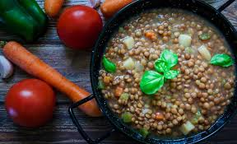

15.La siguiente imagen muestra preparación de Lasaña ¿Qué método de cocción se utiliza?
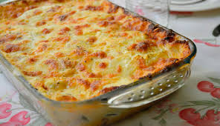

Lista de cotejos

Criterios | Cumple (3 pts.) | No cumple (1 pts.)
El estudiante responde las preguntas de acuerdo con lo solicitado

